**疲劳度检查**

**汇报总结**

**首都师范大学**

**信息工程学院**

**三组**

**卢日良**

**1201002018**

目录

一、 疲劳度检测实验说明 1

二、 疲劳度检测算法和代码介绍 2

三、 实验结果 2

四、 个人总结 3

**一、疲劳度检查实验说明**

1. 疲劳度检测的意义所在：

随着世界经济的快速发展，汽车保有量与日俱增，由驾驶员疲劳驾驶造成的交通事故也越来越多，为了保障行驶安全和预防交通事故的发生，研究一种能有效检测驾驶员疲劳并及时给出报警的方法有着重要的现实意义。

1. 疲劳度检测的研究方向

经查阅相关文献，疲劳在人体面部表情中表现出大致三个类型：

打哈欠（嘴巴张大且相对较长时间保持这一状态）;眨眼（或眼睛微闭，此时眨眼次数增多，且眨眼速度变慢）;点头（瞌睡点头）。

所以我们可以通过人脸朝向、位置、瞳孔朝向、眼睛开合度、眨眼频率、瞳孔收缩率等数据入手，对人的疲劳度进行检测。

**二、疲劳度检测算法结构**

目前算法用到了MTCNN网络和CNN网络，主要进行眨眼检测。

其中还用到了以下库：

OpenCV库：用于图像处理和计算机视觉。

math：Python内置库，用于数学运算。

other_func：自定义模块，其中包含了多个函数，用于获取多个MER（眼部区域）的信息和判断眼睛状态。

model：自定义模块，用于加载和调用mtcnn（多任务级联卷积神经网络）模型。

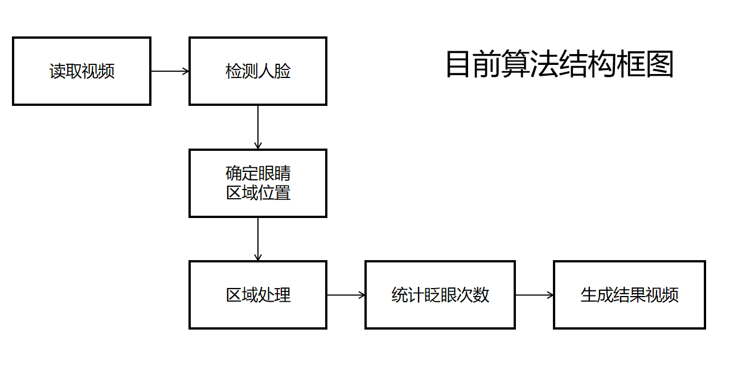

**三、实验结果**

实验效果详见PPT内视频演示。

缺点：

运行算法时，是该程序代码在被检测人戴眼镜时对于眨眼的判断不准确，需要去除反光和镜框等其他干扰因素才能更为准确的对眨眼进行判断与计数。

将来可进行的改进：

1.学习使用Dlib人脸识别库

2.在自己的算法中加入打哈欠检测和人脸检测

3.尝试使用摄像头输入图像，优化算法以满足实时性的要求。

**四、个人总结**

在运行本项目时遇到了不少困难，包括GitHub难以登陆，资源无法下载，运行环境搭建困难，由于包的更新使代码无法运行等，最终一一克服跑出结果。但遗憾的是由于能力不足没能对代码进行进一步的改进以及和别的项目进行对比、进行消融实验等，好在我从中确实学到了很多知识，相信对以后有很大帮助。